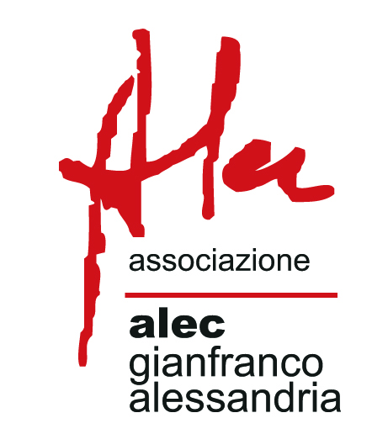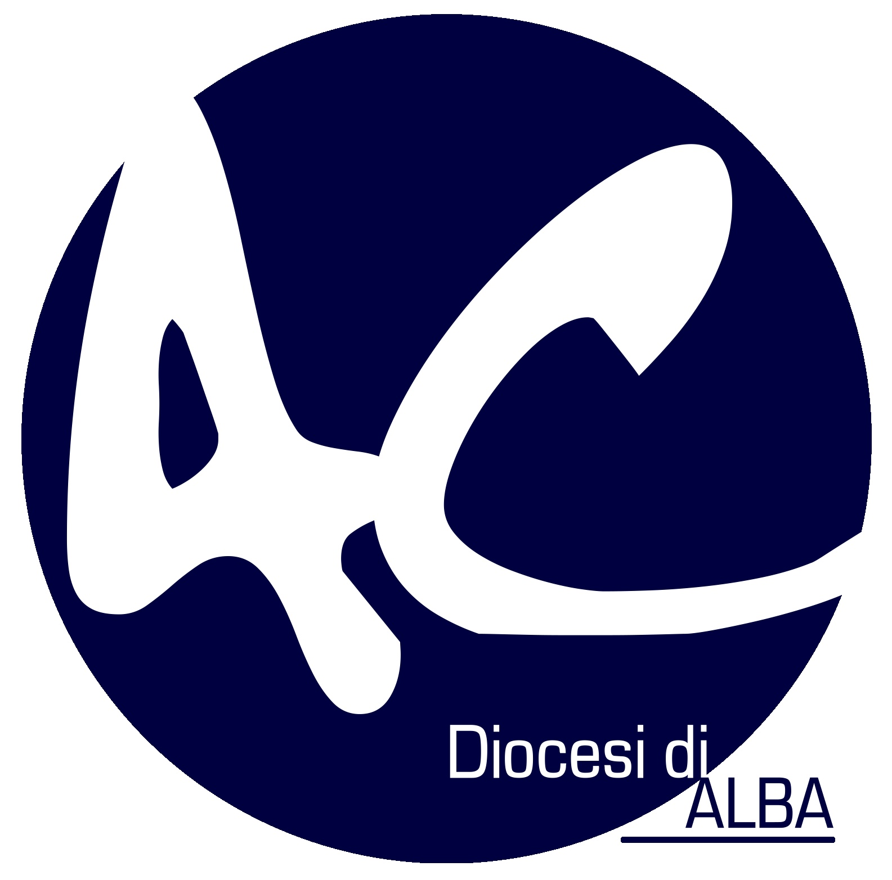
LETTERA AI ROMANI

Due giorni di incontro e di approfondimento
con
MONS. ROMANO PENNA
Sabato 8 marzo 2014 ore 17-18,30
Domenica 9 marzo ore 15,30-17 e 17,30-19
Sala Beato Alberione - Piazza San Paolo, 14 – Alba

